2022年度

四川省沐川县信访局

部门决算
目录

公开时间：2023年10月11日

第一部分 部门概况 3
一、部门职责 3
二、机构设置 4
第二部分 2022年度部门决算情况说明 5
一、收入支出决算总体情况说明 5
二、收入决算情况说明 5
三、支出决算情况说明 6
四、财政拨款收入支出决算总体情况说明 6
五、一般公共预算财政拨款支出决算情况说明 7
六、一般公共预算财政拨款基本支出决算情况说明 9
七、财政拨款“三公”经费支出决算情况说明 10
八、政府性基金预算支出决算情况说明 12
九、国有资本经营预算支出决算情况说明 12
十、其他重要事项的情况说明 12
第三部分 名词解释 16
第四部分 附件 19
第五部分 附表 35
一、收入支出决算总表 35
二、收入决算表 35
三、支出决算表 35
四、财政拨款收入支出决算总表 35
五、财政拨款支出决算明细表 35
六、一般公共预算财政拨款支出决算表 35
七、一般公共预算财政拨款支出决算明细表 35
八、一般公共预算财政拨款基本支出决算表 35
九、一般公共预算财政拨款项目支出决算表 35
十、政府性基金预算财政拨款收入支出决算表 35
十一、国有资本经营预算财政拨款收入支出决算表 35
十二、国有资本经营预算财政拨款支出决算表 35
十三、财政拨款“三公”经费支出决算表 35

第一部分 部门概况

一、部门职责
- 部门主要职能
负责处理县内外群众给县委、县政府的来信、来电、网上信访，接待群众来访，保证信访渠道畅通。及时、准确地向县委、县政府反映来信来访中提出的重要建议、意见和问题。综合分析信访信息，开展调查研究，提出有关建议意见;承办上级领导机关及其所属部门、单位和市委、市政府领导交办的信访事项。督促检查领导同志指示批示的落实情况。根据领导同志意见，向同级有关部门、下级机关及企事业单位交办、转办有关信访事项，督促检查重要信访事项的处理和落实;协调处理跨地区、跨部门的重要信访问题。应急协调处理群众到市到省赴京上访和异常、突发信访事件。协调处理信访遗留问题和重要信访案件;检查、指导、协调县级各部门、各单位的信访工作，负责组织实施对全县信访工作的目标管理。总结推广信访工作经验，提出改进和加强信访工作的意见和建议;负责收集人民群众提出的建议意见，为县委、县政府决策提供参考，对带全局性的或涉及面较大的重要信访问题开展调查研究，提出解决问题的方案或建议;负责全县信访工作队伍建设，组织信访干部的培训;依据政策规定，认真做好来访群众的思想疏导工作;负责我县群众进京、到省、市重大信访事项和异常、突发信访事件的联络与处理;负责职责范围内的安全生产和职业健康、生态环境保护等工作;完成县委、县政府交办的其他工作。
（二）2022年重点工作完成情况
2022年，沐川县信访局以习近平新时代中国特色社会主义思想为指导，深入学习贯彻习近平总书记关于加强和改进人民信访工作的重要思想，坚持干在实处、走在前列，积极适应我国社会主要矛盾的新变化，坚持以人民为中心、以社会治理创新为动力、以依法及时就地解决群众合理诉求为目标，坚定不移信访工作制度改革和信访法治化建设，顺利完成机构改革，持续打造阳光信访、责任信访、法治信访、开放信访、和谐信访，突出理念提升、问题化解、机制创新、制度完善、源头治理、科技引领，不断提高专业化制度化、法治化、信息化水平，全力打好重点领域、重点群体、重点问题、重点人员信访矛盾化解攻坚战，实现信访事业可持续发展。畅通诉求表达渠道进一步压实信访工作责任；推动事要解决力度；加强源头防范治理；健全信访工作机制；推进信访队伍建设。

二、机构设置
沐川县信访局下属二级预算单位0个，其中行政单位0个，参照公务员法管理的事业单位0个，其他事业单位0个。
无纳入2022年度部门决算编制范围的二级预算单位。

第二部分 2022年度部门决算情况说明
- 收入支出决算总体情况说明
2022年度收、支总计均为289.76万元。与2021年相比，收、支总计各增加17.27万元，增长6.34%。主要变动原因是特殊疑难信访问题专项资金项目资金增加。
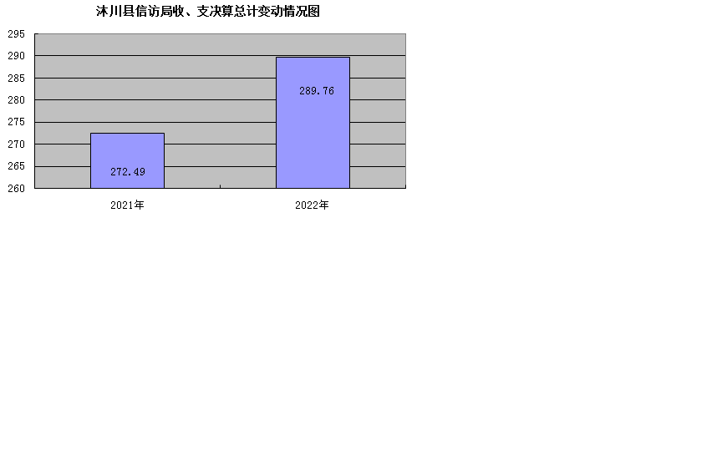

（图1：收、支决算总计变动情况图）（柱状图）

（图1：收、支决算总计变动情况图）
二、收入决算情况说明
2022年本年收入合计289.76万元，其中：一般公共预算财政拨款收入289.76万元，占100%；政府性基金预算财政拨款收入0万元，占0%；国有资本经营预算财政拨款收入0万元，占0%；上级补助收入0万元，占0%；事业收入0万元，占0%；经营收入0万元，占0%；附属单位上缴收入0万元，占0%；其他收入0万元，占0%。
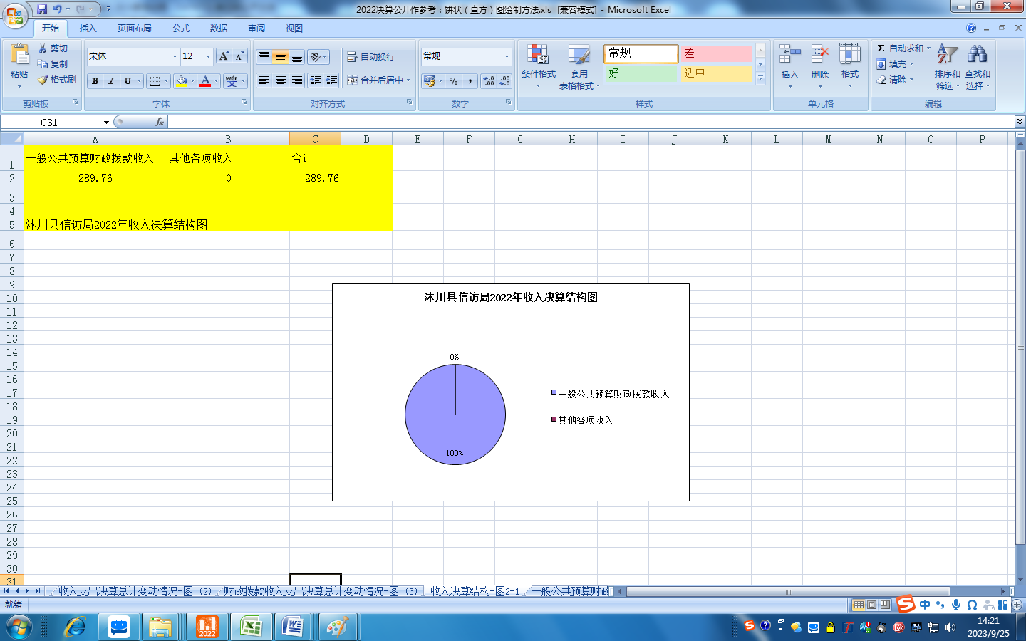

（图2：收入决算结构图）

三、支出决算情况说明
2022年本年支出合计289.76万元，其中：基本支出191.93万元，占66.24%；项目支出97.83万元，占33.76%；上缴上级支出0万元，占0%；经营支出0万元，占0%；对附属单位补助支出0万元，占0%。
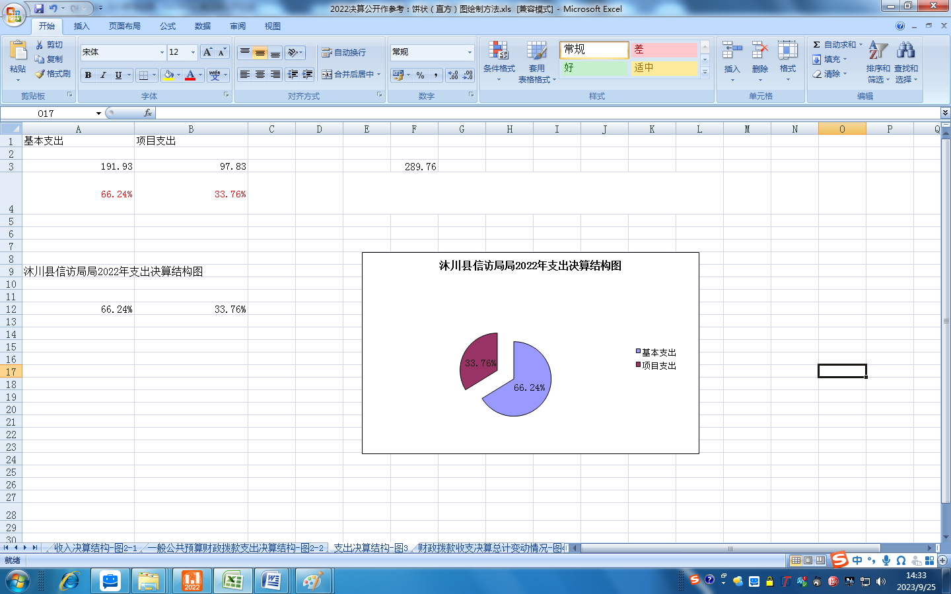

（图3：支出决算结构图）

四、财政拨款收入支出决算总体情况说明
2022年财政拨款收、支总计均为289.76万元。与2021年相比，财政拨款收、支总计各增加17.27万元，增长6.34%。主要变动原因是特殊疑难信访问题专项资金项目资金增加。
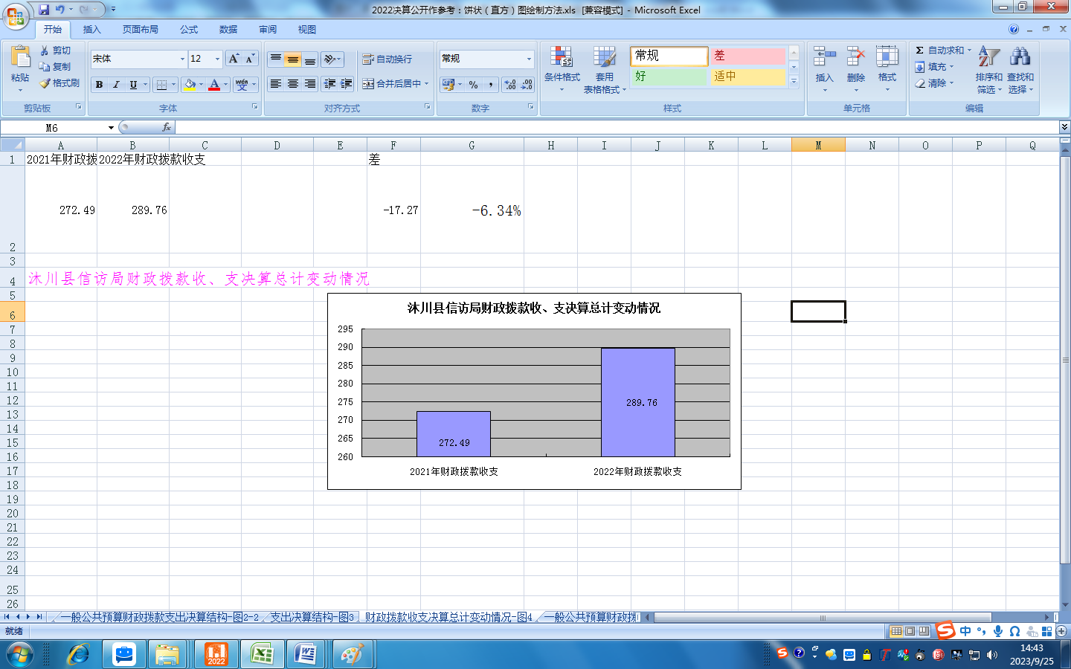

（图4：财政拨款收、支决算总计变动情况）

五、一般公共预算财政拨款支出决算情况说明

（一）一般公共预算财政拨款支出决算总体情况
2022年一般公共预算财政拨款支出289.76万元，占本年支出合计的100%。与2021年相比，一般公共预算财政拨款支出增加17.27万元，增长6.34%。主要变动原因是特殊疑难信访问题专项资金项目资金增加。
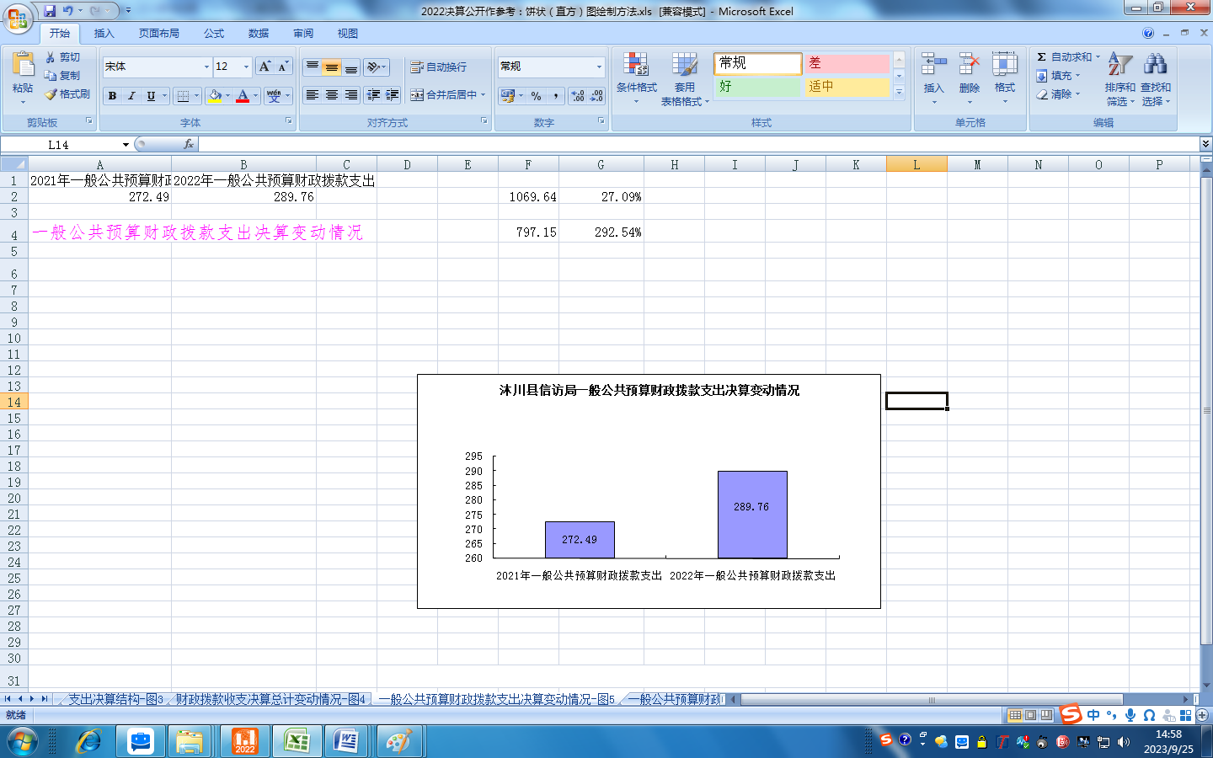

（图5：一般公共预算财政拨款支出决算变动情况）
（图5：一般公共预算财政拨款支出决算变动情况）

（二）一般公共预算财政拨款支出决算结构情况
2022年一般公共预算财政拨款支出289.76万元，主要用于以下方面: 一般公共服务支出246.63万元，占85.12%；社会保障和就业支出23.04万元，占7.95%；卫生健康支出5.41万元，占1.87%；住房保障支出14.68万元，占5.06%。
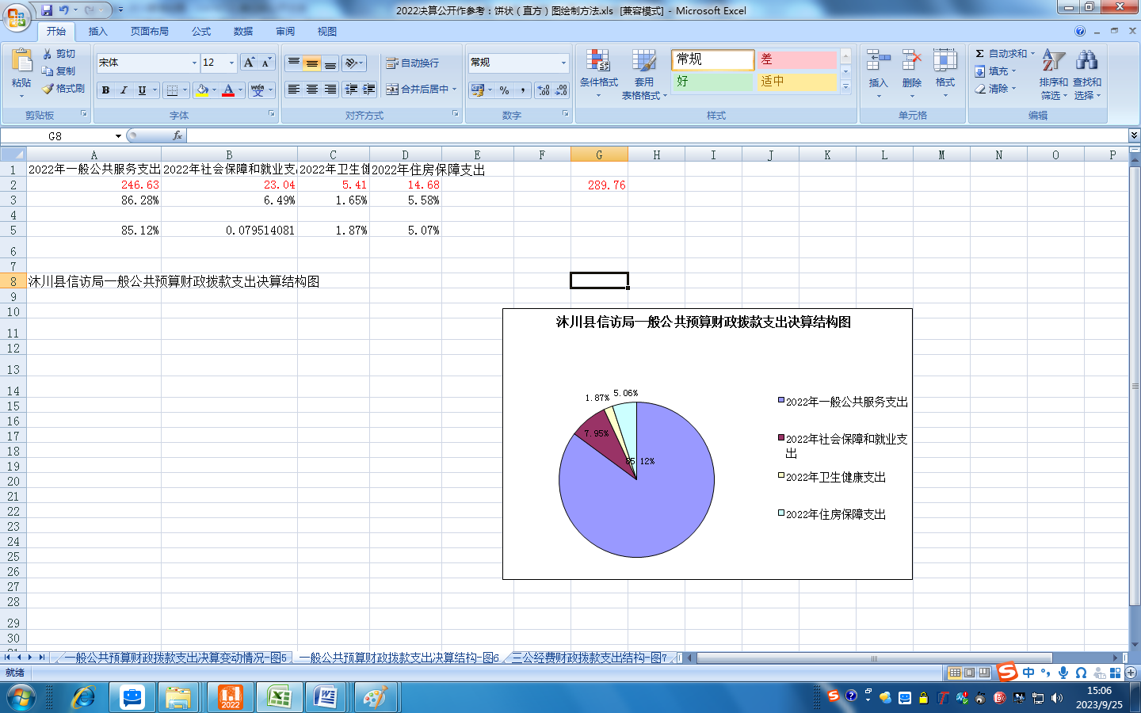

（图6：一般公共预算财政拨款支出决算结构）

（三）一般公共预算财政拨款支出决算具体情况

2022年一般公共预算支出决算数为289.76，完成预算100%。其中：
1.一般公共服务（类）政府办公厅（室）及相关机构事务（款）行政运行（项）: 支出决算为101.54万元，完成预算100%，决算数与预算数一致；一般公共服务（类）政府办公厅（室）及相关机构事务（款）信访事务（项）: 支出决算为97.83万元，完成预算100%，决算数与预算数一致；一般公共服务（类）政府办公厅（室）及相关机构事务（款）事业运行（项）: 支出决算为47.26万元，完成预算100%，决算数与预算数一致；
2.社会保障和就业（类）行政事业单位养老支出（款）机关事业单位基本养老保险缴费支出（项）: 支出决算为11.28万元，完成预算100%，决算数与预算数一致；社会保障和就业（类）行政事业单位养老支出（款）机关事业单位职业年金缴费支出（项）: 支出决算为11.76万元，完成预算100%，决算数与预算数一致。
3.卫生健康（类）行政事业单位医疗（款）行政单位医疗（项）: 支出决算为2.95万元，完成预算100%，决算数与预算数一致；卫生健康（类）行政事业单位医疗（款）事业单位医疗（项）: 支出决算为1.60万元，完成预算100%，决算数与预算数一致；卫生健康（类）行政事业单位医疗（款）公务员医疗补助（项）: 支出决算为0.86万元，完成预算100%，决算数与预算数一致。
4.住房保障支出（类）住房改革支出（款）住房公积金（项）:支出决算为14.68万元，完成预算100%，决算数与预算数一致。

六、一般公共预算财政拨款基本支出决算情况说明
2022年一般公共预算财政拨款基本支出191.93万元，其中：
人员经费176.98万元，主要包括：基本工资、津贴补贴、奖金、伙食补助费、绩效工资、机关事业单位基本养老保险缴费、职业年金缴费、其他社会保障缴费、其他工资福利支出、离休费、退休费、抚恤金、生活补助、医疗费补助、奖励金、住房公积金、其他对个人和家庭的补助支出等。
公用经费14.95万元，主要包括：办公费、印刷费、咨询费、手续费、水费、电费、邮电费、取暖费、物业管理费、差旅费、因公出国（境）费用、维修（护）费、租赁费、会议费、培训费、公务接待费、劳务费、委托业务费、工会经费、福利费、公务用车运行维护费、其他交通费、税金及附加费用、其他商品和服务支出、办公设备购置、专用设备购置、信息网络及软件购置更新、其他资本性支出等。

七、财政拨款“三公”经费支出决算情况说明

（一）“三公”经费财政拨款支出决算总体情况说明
2022年“三公”经费财政拨款支出决算为0.21万元，完成预算100%；较上年减少0.09万元，下降30%。决算数与预算数一致。

（二）“三公”经费财政拨款支出决算具体情况说明
2022年“三公”经费财政拨款支出决算中，因公出国（境）费支出决算0万元，占0%；公务用车购置及运行维护费支出决算0万元，占0%；公务接待费支出决算0.21万元，占100%。具体情况如下：
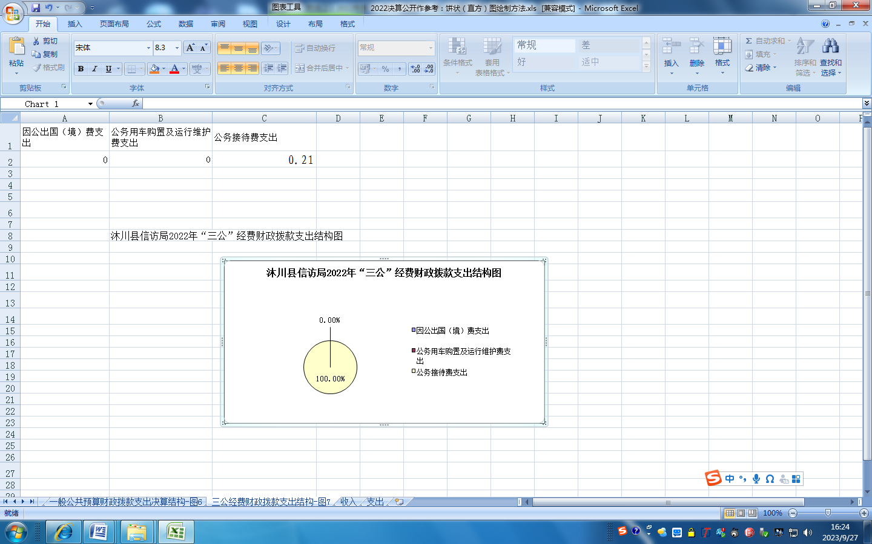

（图7：“三公”经费财政拨款支出结构）
1.因公出国（境）经费支出0万元，完成预算0%。全年安排因公出国（境）团组0个，出国（境）0人。因公出国（境）支出决算与2021年持平。主要原因是无因公出国（境）情况。
2.公务用车购置及运行维护费支出0万元，完成预算0%。公务用车购置及运行维护费支出决算比2021年持平。主要原因是无公务用车。
3.公务接待费支出0.21万元，完成预算100%。公务接待费支出决算比2021年减少0.09万元，下降30%。主要原因是严格执行中央八项规定和省、市、县“十项规定”，本着厉行节约反对浪费的原则，加强内部财务管理，压缩不必要的开支。其中：
国内公务接待支出0.21万元。主要用于执行公务、开展业务活动开支的用餐费。国内公务接待3批次，27人次，共计支出0.21万元，具体内容包括迎接有关部门督导、检查信访稳定工作、协调处置重大信访案件、协调“三跨三分离案件”、督查信访积案办理和信访“三率”工作等所产生公务接待费。其中：接待眉山市彭山区信访局、犍为县信访局及市信访局，分别支出0.04万元、0.09万元及0.08万元。
2022年无外事接待支出。

八、政府性基金预算支出决算情况说明
2022年政府性基金预算财政拨款支出0万元。
- 国有资本经营预算支出决算情况说明
2022年国有资本经营预算财政拨款支出0万元。
- 其他重要事项的情况说明

（一）机关运行经费支出情况
2022年，沐川县信访局机关运行经费支出14.95万元，比2021年减少0.48万元，下降3.11%。主要原因是本着厉行节约原则，机关运行经费支出减少。

（二）政府采购支出情况
2022年，沐川县信访局政府采购支出总额2.32万元，其中：政府采购货物支出2.32万元、政府采购工程支出0万元、政府采购服务支出0万元。主要用于空调通用设备购置、掌上电脑购置、针式打印机购置及多功能一体机购置。授予中小企业合同金额0万元，占政府采购支出总额的0%，其中：授予小微企业合同金额0万元，占政府采购支出总额的0%。

（三）国有资产占有使用情况
截至2022年12月31日，沐川县信访局共有车辆0辆，其中：副部（省）级及以上领导用车0辆、主要领导干部用车0辆、机要通信用车0辆、应急保障用车0辆、执法执勤用车0辆、特种专业技术用车0辆、离退休干部用车0辆、其他用车0辆。其中：其他用车无。单价100万元（含）以上设备0台（套)。

（四）预算绩效管理情况
根据预算绩效管理要求，本部门在2022年度预算编制阶段，组织对政务运转工作经费项目、特殊疑难信访问题专项资金项目开展了预算事前绩效评估，对2个项目编制了绩效目标，预算执行过程中，选取2个项目开展绩效监控，年终执行完毕后，对1个项目开展了绩效自评。同时，本部门对2022年部门整体开展绩效自评，《2022年沐川县信访局部门整体绩效评价报告》见附件（第四部分）。
本部门按要求对2022年部门整体支出开展绩效自评，从评价情况来看，群众信访渠道进一步畅通，圆满完成各项工作任务，切实维护了群众合法权益，维护了我县社会和谐稳定。部门预、决算编制合理，支出规范，财政支出既确保了机关正常运转，又保证了项目开支，财政支出绩效良好。存在的问题：一是内部管理制度有待进一步完善规范；二是经费保障水平有待进一步提高。预算执行基本围绕保人员经费、保正常运转进行。下一步改进措施：一是科学合理编制预算，严格执行预算；二是规范账务处理，提高财务信息质量；三是完善管理制度，进一步加强资产管理；四是加强新行政单位会计制度和新预算法学习。
本部门还自行组织了1个项目（特殊疑难信访问题专项资金）绩效评价，从评价情况来看，总体较好，在做好信访维稳工作的同时，充分实现事要解决、案结事了、和谐社会的目标，解决长期积累、久拖未决、难以划分责任主体或无法追查责任单位的特殊疑难信访问题，特别是对事关民生的“无头案、钉子案、骨头案”的当事人实施适度救助，达到息访息诉，极大限度降低进京赴省到市非正常重复上访量。在畅通信访渠道、化解信访积案、搞好驻京驻蓉及敏感时期信访维稳值班得同时，妥善解决一批特殊疑难信访突出问题，使矛盾化解在基层。同时确保我县社会和谐稳定。存在的问题：由于信访工作具有其特殊性，投入产出评价指标难以用数据直接体现。下一步改进措施：一是科学合理编制预算，严格执行预算；二是规范账务处理，提高财务信息质量；三是完善管理制度，进一步加强资金管理；四是坚持问题导向，建立预算支出绩效评价长效机制。
1.项目绩效目标完成情况
本部门在2022年度部门决算中反映“政务运转工作经费”“特殊疑难信访问题专项资金”等2个项目绩效目标实际完成情况。
- 政务运转工作工作经费项目绩效目标完成情况综述。项目全年预算数40万元，执行数为38.37万元，完成预算的95.93%。通过项目实施，保障了信访局机关正常运转，信访工作顺利开展。发现的主要问题：绩效目标未全面完成。下一步改进措施：进一步细化项目，提高资金使用绩效。
- 特殊疑难信访问题专项资金项目绩效目标完成情况综述。项目全年预算数59.80万元万元，执行数为59.46万元，完成预算的99.43%。通过项目实施，在畅通信访渠道、化解信访积案、搞好驻京驻蓉及敏感时期信访维稳值班的同时，保障了信访维稳工作的顺利开展，使一些疑难、复杂的信访问题得到妥善解决，确保矛盾化解在基层，信访人的合理诉求得到有效解决，确保我县社会和谐稳定。发现的主要问题：部门和乡镇对信访工作重视不够，信访问题没有得到很好的解决；信访积案难案化解困难，维稳劝返成本高。下一步改进措施：进一步加强协调、指导和督查，使群众合理诉求得到妥善解决；进一步加大积案难案化解力度，减少到省进京上访，降低维稳劝返成本。
2.部门绩效评价结果
本部门按要求对2022年部门整体支出绩效评价情况开展自评，《沐川县信访局2022年部门整体支出绩效评价报告》见第四部分附件（附件1）。
本部门自行组织对特殊疑难信访问题专项资金项目开展了绩效评价，《特殊疑难信访问题专项资金项目2022年绩效评价报告》见第四部分附件（附件2）。

- 名词解释

1.财政拨款收入：指单位从同级财政部门取得的财政预算资金。
2.年初结转和结余：指以前年度尚未完成、结转到本年按有关规定继续使用的资金。
3.年末结转和结余：指单位按有关规定结转到下年或以后年度继续使用的资金。
4.一般公共服务（类）政府办公厅（室）及相关机构事务（款）行政运行（项）：反映行政单位（包括实行公务员管理的事业单位）的基本支出。
5.一般公共服务（类）政府办公厅（室）及相关机构事务（款）信访事务（项）：指保障县信访局机关、下属事业单位等机构正常运转的日常支出，包括基本工资、津贴补贴等人员经费以及办公费、印刷费、水电费、办公设备购置等日常公用经费。以及完成特定的行政工作任务或事业发展目标，用于专项业务工作的经费支出。
6.一般公共服务（类）政府办公厅（室）及相关机构事务（款）事业运行（项）：反映事业单位的基本支出，不包括行政单位（包括实行公务员管理的事业单位）后勤服务中心、医务室等附属事业单位。
7.社会保障和就业（类）行政事业单位离退休（款）机关事业单位基本养老保险缴费支出（项）:指县信访局机关及下属事业单位按照规定标准为职工缴纳机关事业单位基本养老保险费等支出。
8.社会保障和就业（类）行政事业单位养老支出（款）其他行政事业单位养老支出（项）:反映其他用于行政事业单位养老方面的支出。
9.卫生健康（类）行政事业单位医疗（款）行政事业单位医疗（项）:反映行政事业单位医疗方面的支出。
10.住房保障支出（类）住房改革支出（款）住房公积金（项）: 指县信访局机关及下属事业单位按照规定标准为职工缴纳住房公积金等支出。
11.基本支出：指为保障机构正常运转、完成日常工作任务而发生的人员支出和公用支出。
12.项目支出：指在基本支出之外为完成特定行政任务和事业发展目标所发生的支出。
13.“三公”经费：指部门用财政拨款安排的因公出国（境）费、公务用车购置及运行费和公务接待费。其中，因公出国（境）费反映单位公务出国（境）的国际旅费、国外城市间交通费、住宿费、伙食费、培训费、公杂费等支出；公务用车购置及运行费反映单位公务用车车辆购置支出（含车辆购置税）及租用费、燃料费、维修费、过路过桥费、保险费等支出；公务接待费反映单位按规定开支的各类公务接待（含外宾接待）支出。
14.机关运行经费：为保障行政单位（含参照公务员法管理的事业单位）运行用于购买货物和服务的各项资金，包括办公及印刷费、邮电费、差旅费、会议费、福利费、日常维修费、专用材料及一般设备购置费、办公用房水电费、办公用房取暖费、办公用房物业管理费、公务用车运行维护费以及其他费用。

第四部分 附件

附件1
沐川县信访局
部门整体支出绩效自评报告

一、部门（单位）概况
（一）机构组成
县信访局是沐川县人民政府工作部门，为正科级，包括县信访局机关，下属事业单位沐川县群众来访接待中心。
（二）机构职能
负责处理县内外群众给县委、县政府的来信、来电、网上信访，接待群众来访，保证信访渠道畅通。及时、准确地向县委、县政府反映来信来访中提出的重要建议、意见和问题。综合分析信访信息，开展调查研究，提出有关建议意见;承办上级领导机关及其所属部门、单位和市委、市政府领导交办的信访事项。督促检查领导同志指示批示的落实情况。根据领导同志意见，向同级有关部门、下级机关及企事业单位交办、转办有关信访事项，督促检查重要信访事项的处理和落实;协调处理跨地区、跨部门的重要信访问题。应急协调处理群众到市到省赴京上访和异常、突发信访事件。协调处理信访遗留问题和重要信访案件;检查、指导、协调县级各部门、各单位的信访工作，负责组织实施对全县信访工作的目标管理。总结推广信访工作经验，提出改进和加强信访工作的意见和建议;负责收集人民群众提出的建议意见，为县委、县政府决策提供参考，对带全局性的或涉及面较大的重要信访问题开展调查研究，提出解决问题的方案或建议;负责全县信访工作队伍建设，组织信访干部的培训;依据政策规定，认真做好来访群众的思想疏导工作;负责我县群众进京、到省、市重大信访事项和异常、突发信访事件的联络与处理;负责职责范围内的安全生产和职业健康、生态环境保护等工作;完成县委、县政府交办的其他工作。
（三）人员概况
县信访局总编制11个，其中：行政编制6个、工勤编制0个、参公编制0个、事业编制5个。
二、部门财政资金收支情况
（一）部门财政资金收入情况
2022年县信访局本年财政拨款收入合计289.76万元，比上年增加17.27万元，主要原因是财政预算增加机关事业单位基本工资调标部分支出和社会保障缴费及住房公积金支出。
（二）部门财政资金支出情况
2022年县信访局本年财政拨款支出合计289.76万元，比2021年增加17.27万元，主要原因是机关事业单位基本工资调标部分支出和项目支出增加，其中：2022年基本支出191.93万元，占66.24%，2021年基本支出184.12万元，比2021年增加7.81万元；2022年项目支出97.83万元，占33.76%，2021年项目支出88.37万元，比2021年增加9.46万元，主要原因是沐川县信访局特殊疑难信访问题专项资金项目支出增加。
三、部门预算管理情况
（一）预算编制情况
1.目标制定情况与实现程度
部门绩效目标制定作为整个部门预算管理过程的首要环节,是整个部门预算管理的基础，县信访局按相关要求制定适宜部门的绩效目标，让部门绩效目标充分得以实现，实现情况良好。
2.预算编制准确情况
按照县财政局2021年部门预算编制要求，按时完成部门年初预算编制工作。在编制过程中，认真核实财政供养人员和编制情况，准确编制人员经费和公用经费等，绩效目标完成较好，做到尽量细化项目资金支出预算范围和科目，及时上报相关股室审核通过。
（二）预算执行情况
1.部门公用经费及非定额公用支出控制情况
部门公用经费及非定额公用支出控制良好，严格实行专项资金规范运作，加强监督和管理，做到专款专用，及时拨付，杜绝违规违法事件的发生，充分发挥专项资金的有效性。工作经费坚持依法理财、厉行节约、均衡使用、科学管理的原则，严格执行国家相关法律法规和财经纪律，确保机关运行费压减。严格控制“三公”经费的开支，使各项资金得到合理使用。严格执行政府采购制度，因工作需要购置办公设备时，按照采购程序，编制采购计划，并报相关股室备案。
2.预算动态调整与执行进度情况
县信访局按要求调整预算科目，及时调整预算偏差，在执行各项资金预算中，严格按《预算法》、财经法规、预算资金管理办法、财务管理制度等规定，按预算进度申请财政资金，管好、用好每笔资金。职工工资等人员经费按月发放，公务费按季申报，项目支出按项目实施情况经本单位和县财政审核无误后按进度拨付。在支付方式上，工资实行财政直接支付，项目支出和公用经费申请授权支付，尽量采取公务卡结算或转账支付，减少现金支出。进一步加强对财务的监督管理力度，加强内控管理，科学、有效的使用财政资金。县信访局在每年年中对所有项目进行中期评估，认真核实项目的进度，梳理全年目标任务完成情况，确保了项目按时完成和财政资金的安全。
3. 违规记录与年终预算执行情况

县信访局坚持干在实处、走在前列工作取向和稳中求进工作思路，部门绩效总体预算管理完成良好，财政资金整体支出合理有效，突出资金绩效，保障了我局各项工作的顺利开展，并无违规违纪等情况。
（三）整体绩效情况
1.部门项目基本情况
本部门主要有“政务运转工作经费”和“特殊疑难信访问题专项资金”2个项目。县信访局具体负责特殊疑难信访问题专项资金的管理、使用，确保资金安全、规范使用。按照县财政局年初预算批复进行资金申报。对“政务运转工作经费”和“特殊疑难信访问题专项资金”项目实施按需求分月申报计划，按财政批复计划执行。
2.部门项目目标职能完成情况
（1）政务运转工作工作经费项目目标职能完成情况
项目全年预算数40万元，执行数为38.37万元，完成预算的95.93%。通过项目实施，保障了信访局机关正常运转，信访工作顺利开展。
（2）特殊疑难信访问题专项资金项目项目目标职能完成情况
项目全年预算数59.80万元，执行数为59.46万元，完成预算的99.43%。通过项目实施，在畅通信访渠道、化解信访积案、搞好驻京驻蓉及敏感时期信访维稳值班的同时，保障了信访维稳工作的顺利开展，使一些疑难、复杂的信访问题得到妥善解决，确保矛盾化解在基层，信访人的合理诉求得到有效解决，确保我县社会和谐稳定。发现的主要问题：部门和乡镇对信访工作重视不够，信访问题没有得到很好的解决；信访积案难案化解困难，维稳劝返成本高。下一步改进措施：进一步加强协调、指导和督查，使群众合理诉求得到妥善解决；进一步加大积案难案化解力度，减少到省进京上访，降低维稳劝返成本。
3.项目效果情况
“政务运转工作经费”和“特殊疑难信访问题专项资金”项目在使用过程中，申报内容与具体实施内容相符，项目预算合理可行。通过项目资金的使用，妥善解决了一批复杂、疑难信访突出问题，使矛盾化解在基层。同时做好信访维稳工作，确保了我县社会和谐稳定。
4.结果应用情况

（1）绩效自评公开
县信访局严格内控制度管理，严格按要求公开绩效自评及相关信息，认真开展绩效评价，并接受社会监督。

（2）评价结果整改及应用结果反馈
2022年，我局项目整体支出合理有效，突出资金绩效，保障了我局各项工作的顺利开展，总体绩效良好。由于信访工作具有其特殊性，投入产出评价指标难以用数据直接体现。需要更加科学合理编制预算，规范账务处理，完善管理制度，加强资金管理，建立预算支出绩效评价长效机制。应用结果反馈良好。
四、评价结论及建议
（一）评价结论
从自评情况来看，2022年县信访局按照国家政策法规规定，建立健全财务管理制度和约束机制，预、决算编制合理，依法、有效地使用财政资金，提高财政资金的使用效率，合理分配人、财、物，完成了部门职能目标，确保了机关正常运转，保证了项目支出，财政支出绩效良好，取得了一定的经济和社会效益，实现了较高的工作效率和支出绩效，完成了部门整体支出绩效自评。
（二）存在问题
预算编制的预见性、准确性和科学性还需进一步加强。
（三）改进建议
一是提高预算编制的准确性、科学性，细化预算经济科目，加强预算执行力；二是规范账务处理，提高财务信息质量；三是完善管理制度，进一步加强资产管理；四是进一步完善绩效考核指标。
附表：部门预算项目支出绩效自评表（2022年度）
沐川县信访局部门整体支出绩效目标自评表
（2022年度）
部门名称 |  |  | 沐川县信访局
年度主要任务 | 任务名称 |  | 主要内容 |  | 预算金额（万元） |  |  |  | 实际执行（万元）
年度主要任务 |  |  |  |  | 总额 | 财政拨款 |  | 其他资金 | 总额 |  | 财政拨款 | 其他资金
年度主要任务 | 政务运转工作经费 |  | 负责处理群众来信、来访，畅通信访渠道。检查、指导、协调乡镇和部门信访工作，搞好信访基础业务规范化和网上投诉受理平台，保障机关正常运转，信访工作顺利开展 |  | 40.00 | 40.00 |  |  | 38.37 |  | 38.37
年度主要任务 | 特殊疑难信访问题专项资金 |  | 畅通信访渠道、化解信访积案.通过特殊疑难信访问题专项资金的使用，妥善解决一批特殊疑难信访突出问题，使矛盾化解在基层，确保我县社会和谐稳定。 |  | 59.98 | 59.98 |  |  | 59.46 |  | 59.46
年度主要任务 | 金额合计 |  |  |  | 99.98 | 99.98 |  |  | 97.83 |  | 97.83
年度总体目标 | 预期目标 |  |  |  |  | 实际完成目标
年度总体目标 | 群众信访渠道进一步畅通，完成各项工作任务，维护群众合法权益，保障我县社会和谐稳定.。 |  |  |  |  | 群众信访渠道畅通，圆满完成各项工作任务，切实维护了群众合法权益，维护了我县社会和谐稳定。
年度绩效指标 | 一级指标 | 二级指标 |  | 三级指标 |  |  | 预期指标值（包含数字及文字描述） |  |  | 实际完成指标值（包含数字及文字描述）
年度绩效指标 | 完成指标 | 数量指标 |  | 工作经费 |  |  | 信访业务工作、信访维稳、督查等所产生办公费、差旅费、公务接待费等。 |  |  | 信访业务工作、信访维稳、督查等所产生办公费、差旅费、公务接待费、等全部报账到位。
年度绩效指标 | 完成指标 |  |  | 网上投诉受理平台管理 |  |  | 每年服务费0.84元 |  |  | 每年支付到位
年度绩效指标 | 完成指标 |  |  | 化解特殊疑难、复杂信访突出问题及信访积案 |  |  | 每年化解一批特殊疑难信访突出问题及信访积案 |  |  | 化解信访积案，妥善解决一批特殊疑难、复杂信访突出问题，使矛盾化解在基层，确保我县社会和谐稳定。
年度绩效指标 | 完成指标 | 质量指标 |  | 网上投诉受理平台管理 |  |  | 100% |  |  | 100%
年度绩效指标 | 完成指标 |  |  | 信访维稳工作 |  |  | 稳步推进 |  |  | 稳步推进
年度绩效指标 | 完成指标 |  |  | 特殊疑难、复杂信访突出问题及信访积案化解率 |  |  | 100% |  |  | 100%
年度绩效指标 | 完成指标 | 时效指标 |  | 完成时间 |  |  | 2022年12月31日前完成 |  |  | 2022年12月31日前已完成
年度绩效指标 | 完成指标 | 成本指标 |  | 工作经费 |  |  | 37.53万元 |  |  | 全部支付到位
年度绩效指标 | 完成指标 |  |  | 网上投诉受理平台管理 |  |  | 0.84万元 |  |  | 全部支付到位
年度绩效指标 | 完成指标 |  |  | 根据信访积案难案及突出信访问题情况解决一定资金 |  |  | 59.80万元 |  |  | 59.46万元
年度绩效指标 | 效益指标 | 经济效益  指标 |  | 对社会经济增加产生促进作用 |  |  | 社会经济稳定发展 |  |  | 经济良好
年度绩效指标 | 效益指标 | 社会效益  指标 |  | 对社会信访工作的促进作用 |  |  | 畅通信访渠道，促进社会和谐稳定。 |  |  | 畅通信访渠道，促进社会和谐稳定。
年度绩效指标 | 效益指标 |  |  | 对解决疑难、复杂信访突出问题及信访积案。 |  |  | 妥善解决一些疑难、复杂的信访问题，使矛盾化解在基层，信访人的合理诉求得到有效解决，促进社会和谐稳定。 |  |  | 妥善解决一些疑难、复杂的信访问题，使矛盾化解在基层，信访人的合理诉求得到有效解决，促进社会和谐稳定。
年度绩效指标 | 效益指标 | 生态效益  指标 |  | 政务稳定运转创造和谐生态环境 |  |  | 政务正常运转，矛盾化解在基层，确保我县社会生态和谐稳定。 |  |  | 政务正常运转，矛盾化解在基层，确保我县社会生态和谐稳定。
年度绩效指标 | 效益指标 |  |  | 化解疑难、复杂信访突出问题及信访积案创造和谐生态环境 |  |  | 矛盾化解在基层，确保我县社会生态和谐稳定。 |  |  | 矛盾化解在基层，确保我县社会生态和谐稳定。
年度绩效指标 | 效益指标 | 可持续影响  指标 |  | 信访维稳工作、网上投诉受理平台 |  |  | 保障信访维稳工作的顺利开展 |  |  | 保障了信访维稳工作的顺利开展
年度绩效指标 | 满意度  指标 | 满意度指标 |  | 对信访部门满意度 |  |  | 100% |  |  | 90%

特殊疑难信访问题专项资金项目绩效目标自评表
（2022年度）
项目（政策）名称 |  |  | 特殊疑难信访问题专项资金
项目主管部门 |  |  | 沐川县信访局 |  | 资金使用单位 |  | 沐川县信访局
项目资金  （万元） |  |  |  | 全年预算数 | 全年执行数 |  | 预算执行率
 |  |  | 年度资金总额： | 59.80万元 | 59.46万元 |  | 0.99
 |  |  | 其中：中央、省补助
 |  |  | 市级财政资
 |  |  | 县级财政资 | 59.80万元 | 59.46万元 |  | 0.99
 |  |  | 其他资金
总体目标完成情况 | 总体目标 |  |  |  | 全年实际完成情况
总体目标完成情况 | 畅通信访渠道、化解信访积案.通过特殊疑难信访问题专项资金的使用，妥善解决一批特殊疑难信访突出问题，使矛盾化解在基层，确保我县社会和谐稳定。 |  |  |  | 畅通信访渠道，化解信访积案。搞好了驻京驻蓉及敏感时期信访值班,和劝返处置工作，妥善解决一批特殊疑难、复杂信访突出问题，使矛盾化解在基层，确保我县社会和谐稳定。
绩效指标 | 一级  指标 | 二级指标 | 三级指标 |  | 指标值 | 全年实际完成值 |  | 未完成原因和改进措
绩效指标 | 产  出  指  标 | 数量指标 | 化解特殊疑难、复杂信访突出问题及信访积案 |  | 每年化解一批特殊疑难信访突出问题及信访积案 | 化解信访积案，妥善解决一批特殊疑难、复杂信访突出问题，使矛盾化解在基层，确保我县社会和谐稳定。
绩效指标 | 产  出  指  标 | 数量指标 | 信访维稳工作 |  | 保障信访维稳工作顺利开展 | 信访维稳工作顺利开展
绩效指标 | 产  出  指  标 | 质量指标 | 特殊疑难、复杂信访突出问题及信访积案化解率 |  | 100% | 100% |  | 信访案件逐步推进
绩效指标 | 产  出  指  标 | 时效指标 | 完成时间 |  | 2022年12月31日前完成 | 2022年12月31日前已完成
绩效指标 | 产  出  指  标 | 成本指标 | 根据信访积案难案及突出信访问题情况解决一定资金 |  | 59.80万元 | 59.46万元 |  | 信访资金节省
绩效指标 | 效  益  指  标 | 经济效益  指标 | 对社会经济增加产生促进作用 |  | 社会经济稳定发展 | 经济良好
绩效指标 | 效  益  指  标 | 社会效益  指标 | 对工作的促进作用 |  | 保障了信访维稳工作的顺利开展 | 化解信访积案，办结中央和省委巡视组交办案件。妥善解决一批特殊疑难、复杂信访突出问题，使矛盾化解在基层，确保我县社会和谐稳定。
绩效指标 | 效  益  指  标 | 社会效益  指标 | 对解决疑难、复杂信访突出问题及信访积案 |  | 妥善解决一些疑难、复杂的信访问题，使矛盾化解在基层，信访人的合理诉求得到有效解决，促进社会和谐稳定。 | 妥善解决一些疑难、复杂的信访问题，使矛盾化解在基层，信访人的合理诉求得到有效解决，促进社会和谐稳定。
绩效指标 | 效  益  指  标 | 生态效益  指标 | 化解疑难、复杂信访突出问题及信访积案创造和谐生态环境 |  | 矛盾化解在基层，确保我县社会生态和谐稳定 | 矛盾化解在基层，确保我县社会生态和谐稳定
绩效指标 | 效  益  指  标 | 可持续影响指标 | 信访维稳工作 |  | 保障信访维稳工作的顺利开展 | 保障了信访维稳工作的顺利开展
绩效指标 | 满意度指标 | 服务对象  满意度指标 | 对信访部门满意度 |  | 100% | 90% |  | 满意度良好
说明 | 无
注：1.其他资金包括与中央、省级财政补助资金、市（县）级财政资金共同投入到同一项目的自有资金、社会资金，以及以前年度的结转结余资金等。
2.定量指标，主管部门对资金使用单位填写的实际完成值汇总时，绝对值直接累加计算，相对值按照资金额度加权平均计算。
3.定性指标。资金使用单位分别按照100%-80%（含）、80%-60%（含）、60-0%合理填写实际完成值，在汇总时，按照资金额度加权平均计算。
4.全年执行数是指按照国库集中支付制度要求，支付到商品和劳务供应者或者用款单位形成的实际支出。

附件2
沐川县信访局
2022年度特殊疑难信访问题专项资金项目支出绩效自评报告

- 项目基本情况
- 绩效目标情况
特殊疑难信访问题专项资金项目的设立是为了解决复杂、长期积累、久拖未决、难以划分责任主体或无法追查责任单位的特殊疑难信访问题，特别是对事关民生的“无头案、钉子案、骨头案”的当事人实施适度救助，达到息访息诉，实现事要解决、案结事了、和谐社会的工作目标，极大限度降低进京赴省到市非正常重复上访量，确保全县社会和谐稳定。
- 资金安排情况
特殊疑难信访问题专项资金项目预算资金59.80万元，县信访局分别于1月申报9.90万元，6月申报3.00万元，7月申报6.84万元，8月申报5.00万元，9月申报7.02万元，10月申报6.00万元，11月申报5.00万元，12月申报17.04万元，合计59.80万元。财政12月额度核减0.34万元，实际申报额度59.46万元。经财政局批复下达后，全部用于化解复杂、疑难信访问题和信访维稳工作，符合资金管理办法等相关规定。
- 绩效目标完成情况分析
- 预算执行进度情况分析
- 项目资金预算执行情况
（1）项目组织架构及执行流程
县信访局特殊疑难信访问题专项资金项目由局长为项目负责人，副局长及其他部门人员为本项目工作人员，负责协调处理项目方面的各项工作。在项目实施时，项目资金管理严格按制度执行，如需会议纪要、实施方案、稳控措施、审核报告、息诉息访承诺书、办结报告等一系列文件，严格审批程序，确定上报项目。
（2）项目监管措施
县信访局在实施特殊疑难信访问题专项资金项目时，加强资金监管，规范监管程序，监管工作有序开展，有效化解了一批复杂、疑难信访问题，保证了全县社会和谐稳定。
（3）项目执行相关管理制度
县信访局在实施特殊疑难信访问题专项资金项目时，严格执行相关法律法规及项目管理制度。县信访局2022年特殊疑难信访问题专项资金计划为59.80万元。截止2022年12月底，县信访局特殊疑难信访问题专项资金落实到位59.46万元，核减0.34万元，资金到位率99.43%，预算执行力度较强。全力攻坚“治重化积”工作，难案疑案积案得到有效化解，2022年中央、省、市交办我县“治重化积”信访件共3件，做到案结事了，息访息诉，保证了全县社会和谐稳定。特殊疑难信访问题专项资金使用根据需求申报计划，按计划进行支付，支付依据合规合法，资金预算为59.46万元，存在一定偏差，需加强预算执行力。
2.项目预算管理情况
县信访局预算管理严格按照预算管理法律法规执行，预算的编制、审查、批准到监督合理，本次绩效评价范围的项目资金，采用财政授权支付方式支付解决特殊疑难信访问题专项资金，严格按照项目资金管理办法对资金进行计划申请、划拨、使用，其凭证齐全、完备，及时、规范，及时对收支进行账务处理，会计核算规范。
（二）总体绩效目标完成情况分析
定性分析应实现的具体绩效目标为省市交办信访积案难案，复杂、疑难信访突出问题，通过利用有限的专项资金，科学安排，合理使用；定量分析化解一批复杂、疑难积案，信访攻坚战积案化解，按上级交办数按期办理，项目实施按需求分月申报计划，按财政批复计划执行。
(三) 绩效指标完成情况分析
截止2022年12月31日，县信访局特殊疑难信访问题专项资金支出59.46万元，财政核减1.44万元。该项目在上级有关部门的关心、帮助下，顺利推进，圆满完成目标任务。数量指标上完成一批信访攻坚战积案化解，按上级交办数按期办理全力攻坚“治重化积”工作，难案疑案积案得到有效突破，2022年中央、省、市交办我县“治重化积”信访件共3件全部化解；完成质量高，受理率100%，圆满化解；计划完成进度快，受理时效性高，及时处理信访案件，信访案件办结率、息诉息访率高；成本支出严格控制2022年特殊疑难信访问题专项资金项目财政预算安排资金59.80万元，实际支付额度59.46万元，成本控制目标实现良好，该项目全面完成并无违规记录等情况。
（四）项目效益分析
通过特殊疑难信访问题专项资金的使用，妥善解决了一批复杂、疑难信访突出问题，加强信访维稳值班，及时劝返到市到省进京上访人员，产生了一定的社会效益，确保了我县社会和谐，保障全县社会稳定；加强网上信访办理，化解信访积案和疑难突出问题，产生了一定经济效益，促进社会和谐稳定；通过网上信访办理，化解信访积案及复杂疑难信访问题，产生了一定生态效益，有助于社会生态环境良好态势；通过进一步拓宽信访渠道，坚持诉访分离，强化源头防范，增强群众法治意识，具有可持续影响，解决群众合理诉求，使矛盾化解在基层，公众满意度、对信访部门满意度以及对职能部门满意度较高，推动社会可持续发展。
- 偏离绩效目标的原因和下一步改进措施
特殊疑难信访问题专项资金项目总体绩效目标为解决复杂、长期积累、久拖未决、难以划分责任主体或无法追查责任单位的特殊疑难信访问题，全年预算数为59.80万元。财政12月额度核减0.34万元，实际申报额度59.46万元，绩效指标未完成0.34元，偏离目标原因是其他相关部门在追加县信访局特殊疑难信访问题专项资金时未及时有效衔接。下一步改进措施为进一步加强各乡镇及部门的在化解信访矛盾时，有效沟通衔接。项目实施中存在的问题：由于信访工作具有其特殊性，投入产出评价指标难以用数据直接体现，定量分析还有待加强。在下一年度的特殊疑难信访问题专项资金项目执行中加以改正。改进措施：一是科学合理编制预算，严格执行预算；二是规范账务处理，提高财务信息质量；三是完善管理制度，进一步加强资金管理；四是坚持问题导向，建立预算支出绩效评价长效机制。
- 绩效自评结果拟应用和公开情况

（一）自评结果拟应用
2022年，县信访局特殊疑难信访问题专项资金项目支出合理有效，突出资金绩效，保障了我局各项工作的顺利开展，总体绩效良好。由于信访工作具有其特殊性，投入产出评价指标难以用数据直接体现。需要更加科学合理编制预算，规范账务处理，完善管理制度，加强资金管理，建立预算支出绩效评价长效机制，应用结果反馈良好。下一年度预算安排建议金额50.00万元。

（二）绩效自评公开
县信访局严格内控制度管理，严格按要求公开绩效自评及相关信息，认真开展绩效评价，并接受社会监督。
五、其他需要说明的问题
无

第五部分 附表

一、收入支出决算总表

二、收入决算表

三、支出决算表

四、财政拨款收入支出决算总表

五、财政拨款支出决算明细表

六、一般公共预算财政拨款支出决算表

七、一般公共预算财政拨款支出决算明细表

八、一般公共预算财政拨款基本支出决算表

九、一般公共预算财政拨款项目支出决算表

十、政府性基金预算财政拨款收入支出决算表

十一、国有资本经营预算财政拨款收入支出决算表

十二、国有资本经营预算财政拨款支出决算表

十三、财政拨款“三公”经费支出决算表

